Prova scritta di Misure Elettriche ELE/TLC del 6 giugno 2017

- Si voglia valutare la distanza tra un imbarcazione e il fondo marino con un sistema ecoscandaglio ad ultrasuoni con la misura del tempo di volo. Si consideri la velocità del suono nel fluido in questione pari a v = (1484±1) m/s e si siano misurati i seguenti tempi di volo: t₁=200 ms, t₂=199 ms, t₃=202 ms. Si consideri inoltre un’ulteriore causa di incertezza relativa legata al moto ondoso che incide per l’1% sul processo di misura. Descrivere inoltre, in linea di massima, il sistema di misura nel suo complesso e soprattutto nell’ottica dei sensori impiegati (suggerimento: sensori a ultrasuoni generati da trasduttore piezoelettrico: effetto fisico, classificazione e caratteristiche metrologiche importanti.)

- Disegnare lo schema del voltmetro numerico a doppia integrazione e descriverne il funzionamento. Disegnare le forme d’onda rilevanti per il funzionamento dello strumento. Ricavare la relazione tra le misure di tensione e di tempo. Chiarire la sua risoluzione assoluta e relativa. Discutere le cause di incertezza, indicando a quali si può porre rimedio, e come. Quali sono i vantaggi e gli svantaggi legati ad un aumento indiscriminato del tempo di misura?

3. Dopo aver schematizzato un contatore reciproco e averne illustrato sommariamente il funzionamento, si supponga di utilizzarlo per misurare la velocità media di un proiettile. Il numero di impulsi contati tra l’uscita del proiettile dall’arma e il suo arrivo sul bersaglio, posto a 100 metri di distanza, è pari a 10⁶ mentre la base dei tempi sta oscillando con una frequenza pari a F_{C}=10 MHz . Determinare risoluzione assoluta, relativa e le cause di incertezza in una misura di questo tipo e come poterle minimizzare.

4. Si voglia misurare il tempo di salita della risposta al gradino mostrata sullo schermo di un oscilloscopio numerico in figura. Il coefficiente di deflessione orizzontale sia impostato su 100 μs/div. Con accuratezza ±(). Quali caratteristiche dovrà avere tale oscilloscopio per poter compiere questa misura (in particolar modo quale ampiezza di banda)? Spiegare inoltre, aiutandosi anche con schemi a blocchi, l’utilizzo del trigger in riferimento alla misura considerata anche in relazione alla memoria di campionamento. Infine che tipo di campionamento adottereste per effettuare questa misura e perchè?
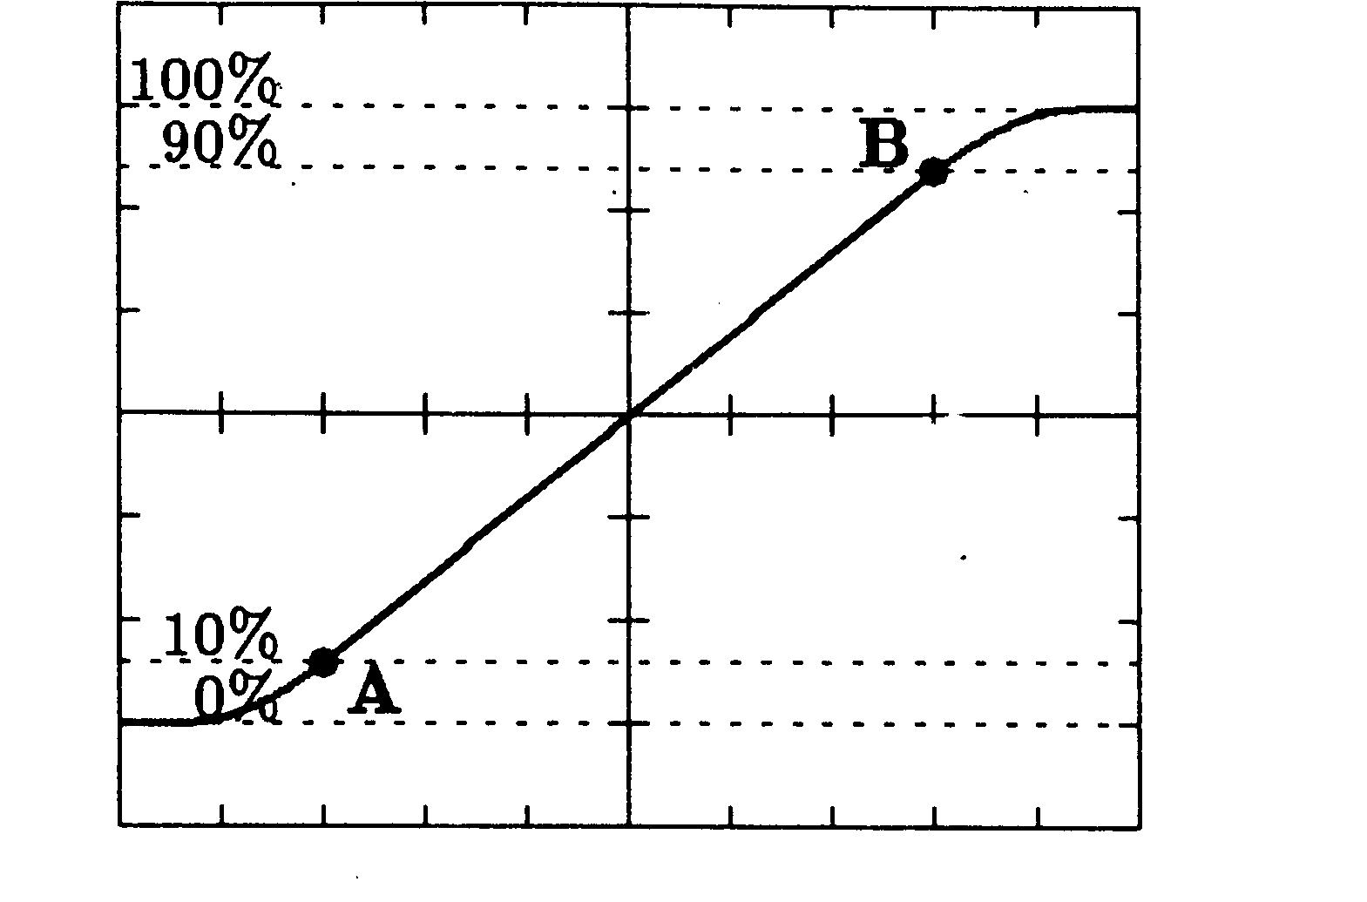

1. Su 250 lanci di una moneta Testa è uscita 112 volte. Fornire una stima del trucco della moneta al livello di confidenza del 90%, 95% e 99%.

2. Dopo un incidente stradale si è misurata 4 volte la concentrazione di alcool nel sangue di un individuo, ottenendo i valori (espressi in g/l):
0.45 | 0.55 | 0.60 | 0.70
L’ipotesi nulla che la concentrazione media μ sia inferiore a 0.50, va rifiutata o no al 10% di significatività? Dopo essersi aiutati con un grafico provare, se fosse possibile, a stimare il p-value ed eventualmente esprimete il vostro parere a tutti i livelli usuali.

3. Gli allievi di un corso di studi in ingegneria al politecnico di Milano, ripartiti in due sezioni A e B per ordine alfabetico, hanno riportato le seguenti valutazioni al termine del corso di “misure elettriche” :

valutazione↓ sezione→ | A-L | M-Z
promosso | 68 | 72
bocciato | 6 | 12
deve rifare solo orale | 20 | 22
Si può affermare che la valutazione di un allievo sia stata influenzata dalla sezione di appartenenza? Aiutarsi con un grafico e commentare i risultati.

